Java Language

**Tipe Data**

Tipe data yaitu sebuah nilai dalam bentuk konstanta atau dalam bentuk variabel, operator. Nilai Konstanta yaitu nilai yang tetap, dan variabel nilai yang bisa berubah-ubah. Atau singkatnya Tipe data adalah jenis data yang tersimpan dalam variabel.

**Tipe data dibagi menjadi dua . diantaranya :**

* Tipe data Primitive. Termasuk : byte, short, int, long, float, double, boolean and char.
* Tipe data non-Primitive . termasuk : String

variabel di Java harus berupa tipe data yang ditentukan:

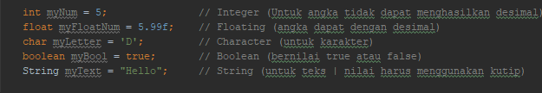

**Tipe Data Primitive**

Tipe data primitive memiliki ukuran atau kapasitas dari segi memori. Diantaranya

|  |  |
| --- | --- |
|  |  |

Untuk menampilkan nya pada program kita dapat menggunakan helper atau sebagai contoh pada tipe data int berikut :

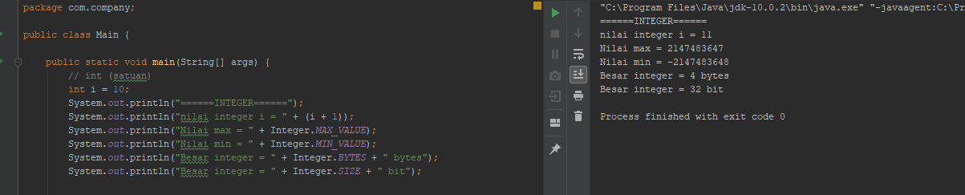

Keterangan :

* System.out.println("Nilai max = " + Integer.MAX_VALUE); = untuk melihat max ukuran value tipe data
* System.out.println("Nilai min = " + Integer.MIN_VALUE); = untuk melihat min ukuran value tipe data
* System.out.println("Nilai min = " + Integer.BYTES); = untuk melihat ukuran byte pada tipe data
* System.out.println("Nilai min = " + Integer.SIZE); = untuk melihat ukuran bit pada tipe data

Berbeda dengan boolean yang hanya memiliki dua nilai yaitu true dan false tidak memiliki ukuran.

|  |  |
| --- | --- |
|  |  |

Keterangan :

1 byte = 8 bit

Contoh pada tipe data int :

4 byte = 32 bit

Nilai max (2^31 – 1) : 2147483647

Nilai min (2^32 -1 ) : -2147483648

Mengapa pada nilai minimum menjadi (-2147483648). karena nilai yang kita berikan melebihi ukuran max pada tipe data. Contoh pada tipe data int :

|  |  |
| --- | --- |
|  |  |

Contoh di atas ketika nilai max pada tipe data int ditambah satu maka nilai akan kembali pada nilai minimum.